3.7 Midden Oosten & China
- In het Midden-Oosten zijn vier belangrijke rivieren. Schrijf achter iedere rivier door welke land(en) die loopt.
De Eufraat
De Tigris
De Jordaan
De Nijl
- Geef op onderstaande kaart bij alle vier de rivieren aan waar de bron ( B ) en de monding ( M ) van de rivier is.
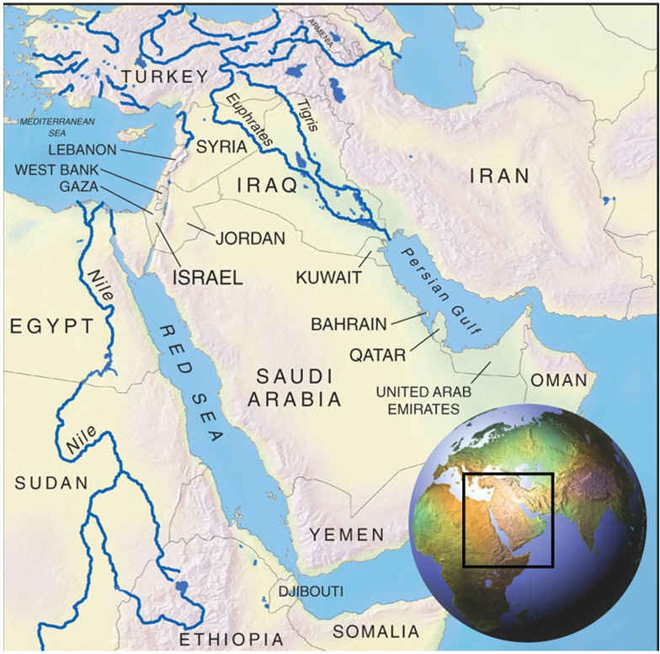
- Mensen in het Midden-Oosten kunnen ook aan water komen via het grondwater. Op welke twee manieren komen de mensen in het Midden-Oosten aan grondwater ?
1)
2)
- China kent drie belangrijke rivieren. Schrijf de Nederlandse naam van de rivier op en waar de rivier ligt in China.
De Huang He
De Chang Jiang
Xi Jiang
- In China zijn alle drie de rivieren gemengde rivieren.
Leg dit uit en gebruik in je antwoord de volgende begrippen:
Bron – regen – Himalaya – sneeuw – monding

- De rivieren in het Midden-Oosten en China worden allebei op verschillende manieren gebruikt. De rivieren in China worden meer voor transport gebruikt en de rivieren in het Midden-Oosten meer voor irrigatie en drinkwater. Leg uit waarom dat zo is !

- In het Midden-Oosten en China worden veel stuwdammen gebouwd in de rivieren.
Leg hieronder uit waarom er stuwdammen gebouwd worden in een rivier.

- Teken hieronder wat er gebeurd als er een stuwdam gebouwd word in een rivier.
Benedenloop
Bovenloop

